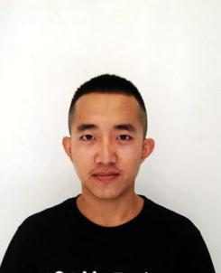

我热爱生活，运动、看书、弹琴、旅游...我希望能充实的过每一天，所以有时候即使工作忙一些也没关系。之前脾气不好，遭到无端批评或者受到不公待遇的时候会意气用事，好在经过这几年的磨炼现在的我已经看淡了许多，也学会了隐忍和包容。我做事会很小心谨慎，顾及到的挺多，所以有时候会优柔寡断，很难决策一件事情。

我觉得互联网就是未来，它能把一切不可能变成可能。我是那种喜欢接触新鲜事物的那种人，所以我选择互联网工作的原因就是它能在第一时间给我传递各种信息。并不长的工作经历带给了我许多思考，就是当面对问题时，用什么方式方法来解决。现在的我每次遇到问题都会沉着冷静的应对，而不像刚毕业那会儿一脸茫然。“学无止境”我的成长中一定会时刻的学习。

**我的网站：natedu.github.io**

北京市 昌平区

natedu@sina.com

17744498090

杜强 （内蒙古 23岁）

**我的性格**

**关于未来**

**we**

**2014.11-2015.2 北京顶嵌开源 Python编程**

主修课程：Python基础、爬虫（BeautifulSoup、urllib、lxml）、Django Web框架、MySQL、Nodejs

**工作经历**

**2015.3-2015.11 | 北京比酷科技**

公司平台建设，主要工作是写爬虫，抓取各大电商平台的数据，然后对抓取到的数据进行处理和分析。**2015.11-2016-2 | 北京百华悦邦（苹果售后）**

手机工程师，主要工作接待客户、故障检测和系统修复

Python Django框架开发 爬虫方面

MySQL数据库的操作 、Linux系统、PhotoShop

HTML5+ CSS+ JS

**主要技能**

**教育背景**

**2012.9-2015.6 内蒙古电子学院（大专） 软件工程系**

主修课程：计算机网络、数据结构、,数据库、操作系统、网页设计等

**求职意向： 互联网/IT相关职位**